2024-2025学年广东省广州市花都区九年级上学期期末物理试卷及解析
一、单选题：本大题共10小题，共30分。
1.有四杯水$($质量与温度如图所示$)$，其中水分子的热运动最剧烈的是( )
A. 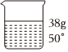 B. 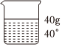 C. 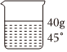 D. 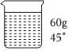
2.利用超导材料输电，可最大限度地减少输电时下列哪种能量的转化过程( )
A. 电能转化为化学能 B. 电能转化为内能 C. 化学能转化为电能 D. 内能转化为电能
3.关于燃料及其热值，下列说法中正确的是( )
A. 没有燃烧的燃料，其热值等于零 B. 当燃料未完全燃烧时，它的热值会变小
C. 不同燃料的热值有可能相同 D. 燃料的热值越大，放出的热量越多
4.把装有热奶的奶瓶放入水中冷却，经过一段较长的时间，热奶和水的温度随时间变化的图象如图所示。下列说法中正确的是( )
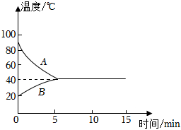
A. 热奶的温度随时间变化的曲线是B
B. 奶瓶和水接触后，热量从水传递给热奶
C. 在第10至$12min$，水和热奶之间没有发生热传递
D. 这种冷却的操作是通过做功的方式改变内能
5.如图3是汽油机的四个冲程，其中存在着化学能转化为内能过程的冲程是( )
A. 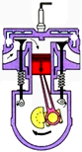 B. 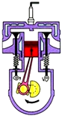 C. 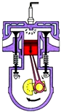 D. 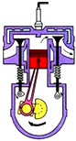
6.甲、乙、丙三个轻质小球用绝缘细绳悬挂，相互作用情况如图所示。下列说法中正确的是( )
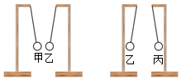
A. 甲一定带电 B. 乙可能带电，也可能不带电
C. 甲和丙一定带异种电荷 D. 甲如果带正电，则丙一定带负电
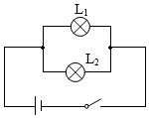
7.如图所示，闭合开关后，小灯泡$L_{1}$比小灯泡$L_{2}$亮，小明测得通过$L_{1}$的电流大于通过$L_{2}$的电流。以下说法中正确的是( )
A. $L_{1}$两端的电压小于$L_{2}$两端的电压
B. $L_{1}$的实际功率小于$L_{2}$的实际功率
C. $L_{1}$的实际功率大于$L_{2}$的实际功率
D. $L_{1}$的额定功率小于$L_{2}$的额定功率
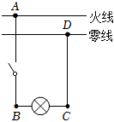
8.如图所示的电路，开关闭合后，若灯泡不发光，用试电笔分别检测A、B、C、D四点，发现四个点都能使试电笔的氖管发光，则电路中的故障可能是( )
A. 零线断了
B. 火线断了
C. 灯泡断路
D. 开关短路
9.如图是一种测定油箱内油量的装置，电源电压保持不变，$R_{0}$为一个定值电阻。R是滑动变阻器的电阻片，滑动变阻器的滑片跟滑杆连接，滑杆可以绕固定轴O转动，另一端固定着一个浮子。油箱中的油量减少时，油面下降，浮子随液面落下，带动滑杆使滑动变阻器滑片向上移动，从而改变了电路中电表$($电表为电流表或电压表中的一种$)$的示数。因此，电表上一定的示数便对应着油面的一定高度，把电表刻度盘改为相应的油量体积数，就可以直接读出油箱中的油量。下列说法中正确的是( )
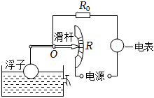
A. 电路中的电表为电压表 B. 当油量减少时，R接入电路的电阻变小
C. 电表的示数越大，油箱中的油量越少 D. 当油量减少时，R两端的电压变大
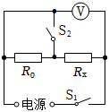
10.小丽选择合适的器材，设计了如图所示的电路，$R_{0}$为已知阻值的定值电阻，$R_{x}$阻值未知，电源电压未知但保持不变，$S_{1}$一直处于闭合状态。以下说法中正确的是( )
A. 当$S_{2}$闭合时，$R_{0}$和$R_{x}$是串联连接
B. 当$S_{2}$断开时，电压表测的是$R_{x}$两端的电压
C. 该电路能测出未知电阻$R_{x}$的阻值
D. $S_{2}$无论是断开还是闭合，电压表的示数都不变
二、填空题：本大题共2小题，共8分。
11.如图所示是某装置工作时的能量流向图，根据图中信息判断，此装置可能是______$($选填“热机”“电灯”或“电风扇”$)$，效率为______，热量的损失为______ J。假如损失的那部分热量全部被初温为${20}^{∘}C$、质量为50kg的水吸收，则水的温度可以升高到______$^{∘}C$。$[c_{水}=4.2×{10}^{3}J/(kg⋅^{∘}C)]$
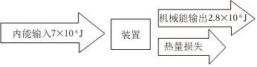
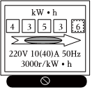
12.小明家有一个家用电能表，其中$r/(kW⋅h)$前的参数看不清，如图所示。
$(1)$该电能表的示数为______$kW⋅h$；
$(2)$小明家里1500W的空调能否与另一功率为2000W的用电器同时使用？______$($选填“能”或“不能”$)$，请写出你的分析过程：______；
$(3)$一个额定功率为400W的用电器单独接入电路，若该用电器正常工作90s，电能表的转盘刚好转了30转，则该电能表$r/(kW⋅h)$前的参数应该是______。
三、实验探究题：本大题共1小题，共4分。
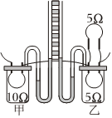
13.在探究“电流通过导体产生热量的多少跟什么因素有关”的实验中，小明把一套实验装置按如图所示接在电路中，装置中两个透明容器中密封着等量的空气。
$(1)$通电一段时间后，U形管中液面高度变化更明显的是______$($选填“甲”或“乙”$)$；
$(2)$若流过$10Ω$的电阻丝的电流为$0.2A$，则该电阻丝通电10s所产生的热量为______；
$(3)$通过以上实验，______$($选填“能”或“不能”$)$得出“电阻阻值越大，其产生的热量就越多”的结论，为什么？______。
四、计算题：本大题共5小题，共48分。
14.以下过程不发生物态变化，初温相同的两块金属甲、乙吸收了相同的热量，甲、乙两金属块的温度随吸收的热量变化的图象如图1所示。
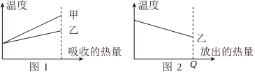
$(1)$根据以上信息能否判断甲和乙的比热容大小？______$($选填“能”或“不能”$)$；如果能，请指出谁的比热容更大；如果不能，请说明原因：______；
$(2)$若初温相同的甲、乙放出了相同的热量Q，已知乙的温度随放出的热量变化的图象如图2所示。请在图2中大致画出甲的温度随放出的热量变化的图象。
15.我国家庭电路中火线与零线之间的电压是220V。如图中a、b是两条输电线。
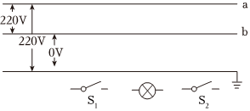
$(1)$图中______$($选填“a”或“b”$)$为零线；保险丝应该接在______$($选填“a”或“b”$)$线上；
$(2)$请用笔画线表示导线在图中按照安全用电原则连接电路，要求$S_{1}$和$S_{2}$同时闭合时，灯泡才会发光。
16.如图1所示的电路，R为定值电阻，灯泡L的铭牌标着“$1.5V0.75W$”。定值电阻R的$U-I$图象如图2所示。当$S_{1}$和$S_{2}$都闭合时，电流表的示数为$0.7A$；当$S_{1}$闭合，$S_{2}$断开时，灯泡L刚好能正常发光。求：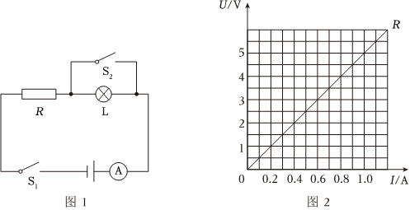
$(1)R$的阻值；
$(2)$灯泡L正常发光时的电流；
$(3)S_{1}$和$S_{2}$都闭合时，电源两端的电压大小；
$(4)S_{1}$闭合，$S_{2}$断开时，电源两端的电压大小。
17.如图1为某品牌的智能马桶。该智能马桶能根据环境温度自动实现马桶盖的多挡位加热，以增强人体舒适度，其等效电路简化图如图2所示。$S_{2}$为智能开关，可根据实际将a、b、c、d四个接线柱中的两个接入电路；$R_{1}$、$R_{2}$均为加热电阻，$R_{1}=1100Ω$，$R_{2}=100Ω$。把该智能马桶接入220V的稳压家庭电路中。
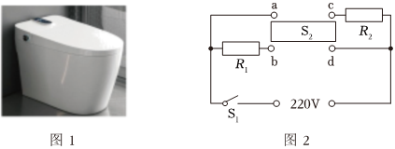
$(1)$该款智能马桶盖能实现______个挡位加热功能；
$(2)$智能开关$S_{2}$选择______两个接线柱时，智能马桶盖以最小加热功率工作；
$(3)$求该智能马桶盖以最大加热功率工作10s所消耗的电能。
18.如图1所示的电路，已知电源电压恒定为4V，小灯泡的额定电压为$2.5V$。
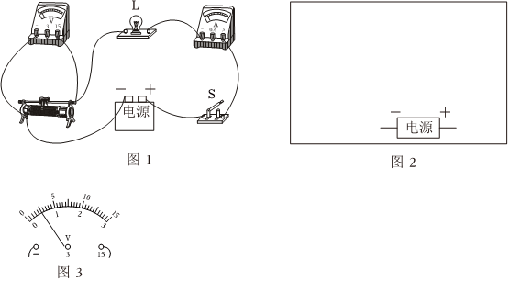
$(1)$请你在图2方框中画出与图1实物图对应的电路图；
$(2)$闭合开关，移动滑动变阻器滑片，电压表的示数如图3所示，其示数为______ V；此时，小灯泡______$($选填“能”或“不能”$)$正常发光；
$(3)$某次实验闭合开关后，发现电流表与电压表都有示数，但灯泡不亮。请写出小灯泡不亮的两种原因：______、______。
答案和解析
1.【答案】A
【解析】解：有四杯水$($质量与温度如图所示$)$，其中水分子的热运动最剧烈的是温度最高的杯中的水，故A符合题意，BCD不符合题意。
故选：A。
分子运动的快慢跟温度有关，温度越高，分子运动越剧烈。
本题考查分子的热运动，属于基础题。
2.【答案】B
【解析】解：由焦耳定律可知，电流通过导体是会放出热量；超导体的电阻为0，用超导体做输电导线时，电流通过导线产生的热量为0，所以利用超导材料输电，可最大限度地减少电能转化为内能所造成的能量损失。故选项B正确、ACD错误。
故选：B。
电流通过导体时会放出热量，所以导线上损失的电能转化为内能。
此题考查能量的转化和转移，属于基础题目，难度不大。
3.【答案】C
【解析】解：AB、热值是燃料本身的一种特性，只与燃料的种类有关，与燃料的质量无关，与燃料是否完全燃烧无关，与产生的热量无关，故AB错误；
C、热值是燃料本身的一种特性，不同燃料的热值有可能相同，故C正确；
D、由$Q_{放}=mq$可知，燃料燃烧放出热量的多少与燃料的质量和热值两个因素有关，燃料的热值大，放出的热量不一定多，故D错误。
故选：C。
$(1)$某种燃料完全燃烧放出的热量和质量的比值叫热值；热值是燃料的一种特性，它只与燃料的种类有关，与燃料的质量、燃烧程度等均无关；
$(2)$根据$Q_{放}=mq$分析燃料燃烧放出热量多少的影响因素。
本题主要考查的是学生对燃料热值是燃料特性的理解和掌握，常见题目。
4.【答案】C
【解析】解：AB、热奶的温度高，水的温度低，奶瓶和水接触后，热量从热奶传递给水，热奶的温度降低，由图可知，A的温度不断降低，因此表示热奶的温度随时间变化的曲线是图中的A，故AB错误；
C、由图可知，在第10至$12min$，水和热奶的温度相同，它们之间没有发生热传递，故C正确；
D、这种冷却的操作是通过热传递的方式改变内能，故D错误。
故选：C。
$(1)$温度不同的物体相互接触时，物体间将发生热传递，热量从高温物体传到低温物体，高温物体放出热量，温度减低，低温物体吸收热量，温度升高；分析图象，根据图象信息答题；
$(2)$改变物体内能的两种方式：做功和热传递。
本题考查热传递的条件和改变物体内能的方式，属于基础题。
5.【答案】C
【解析】解：油机的四个冲程，其中存在着化学能转化为内能过程的冲程是做功冲程；
A、吸气冲程：进气门打开，排气门关闭．活塞由上端向下端运动，汽油和空气组成的燃料混合物从进气门吸入气缸；
B、压缩冲程：进气门和排气门都关闭，活塞向上运动，压缩汽缸内燃料混合物，温度升高；
C、做功冲程：在压缩冲程末尾，火花塞产生电火花，使燃料猛烈燃烧，产生高温高压的燃气，高温高压气体推动活塞向下运动，带动曲轴转动，对外做功；
D、排气冲程：进气门关闭，排气门打开，活塞向上运动，把废气排出气缸。
故选：C。
内燃机的能量转化过程：燃料在汽缸中燃烧时，将存储的化学能转变为高温高压的燃气$($蒸汽$)$的内能，又通过燃气$($蒸汽$)$推动活塞做功，由内能转变为机械能。
此题考查了对汽油机做功冲程和压缩冲程的判断以及对能量转化情况的分析，比较简单。
6.【答案】D
【解析】解：由图知乙、丙相互排斥，说明乙、丙一定带同种电荷；因甲乙相互吸引，如果甲带正电，则乙带负电荷，则丙也带负电荷，故D正确。
故选：D。
$(1)$同种电荷相互排斥，异种电荷相互吸引。
$(2)$排斥的带有同种电荷，吸引的可能带有异种电荷，也可能带电体吸引不带电体。
带电体吸引不带电体，排斥带同种电荷，吸引可能带异种电荷，其中之一带电。注意带电体具有吸引轻小物体的性质的情况。
7.【答案】C
【解析】解：A、由图可知小灯泡$L_{1}$、$L_{2}$并联，根据并联电路的电压特点可知小灯泡$L_{1}$、$L_{2}$两端的电压相等，故A错误；
BC、灯泡的亮度由灯泡的实际功率决定，小灯泡$L_{1}$比小灯泡$L_{2}$亮，$L_{1}$的实际功率大于$L_{2}$的实际功率，故B错误，C正确；
D、若两灯泡都正常发光，灯泡的实际功率等于额定功率，则$L_{1}$的额定功率大于$L_{2}$的额定功率，故D错误。
故选：C。
A、由图可知小灯泡$L_{1}$、$L_{2}$并联，并联电路各支路两端电压相等；
BC、灯泡的亮度由灯泡的实际功率决定，小灯泡$L_{1}$比小灯泡$L_{2}$亮，$L_{1}$的实际功率大于$L_{2}$的实际功率；
D、灯泡正常发光，灯泡的实际功率等于额定功率。
本题考查并联电路特点和学生对额定功率、实际功率的理解。
8.【答案】A
【解析】解：如图所示的电路，开关闭合后，若灯泡不发光，用试电笔分别检测A、B、C、D四点，发现四个点都能使试电笔的氖管发光，则电路中的故障可能是零线断了，故A符合题意，BCD不符合题意。
故选：A。
用试电笔判断家庭电路故障
$(1)$如果被检测导线是火线，氖管就会发光
$(2)$如果笔尖接触的是零线，氖管就不发光
$(3)$若各处试电笔都发光，则是零线断了；
$(4)$若各处试电笔都不发光，则是火线断了。
本题考查了用试电笔判断电路故障。
9.【答案】D
【解析】解：由电路图可知，滑动变阻器R与定值电阻$R_{0}$串联；
A、由电路图可知，滑动变阻器R与定值电阻$R_{0}$串联，油量表串联接入电路中，为电流表，故A错误；
BCD、由题和电路图可知，当油箱中的油量减少时，浮子随油面下降，带动滑杆使变阻器的滑片P向上移动，变阻器R连入电路的电阻变大，电路的总电阻变大，电源电压不变，由欧姆定律可知，电路中的电流变小，油量表的示数变小，由$U=IR$可知，电阻$R_{0}$两端电压变小，由串联电路电压的规律知滑动变阻器R两端的电压变大，故D正确，BC错误。
故选：D。
由电路图可知，滑动变阻器R与定值电阻$R_{0}$串联，油量表串联接入电路中；
根据油量的变化判断杠杆转动的方向，可知道滑片P移动的方向，从而得出接入电路中电阻的变化，根据欧姆定律可知电路中电流的变化和电阻$R_{0}$两端电压的变化，由串联电路电压的规律判断出滑动变阻器两端电压的变化。
本题考查了滑动变阻器和欧姆定律的应用，正确地分析油量变化时滑片移动的方向是关键。
10.【答案】D
【解析】解：由图可知，当$S_{2}$闭合，$R_{0}$短路，电压表测定值电阻$R_{x}$两端电压，也是测量电源的电压；
当$S_{2}$断开时，$R_{0}$和$R_{X}$是串联连接，电压表测的是电源两端的电压；
所以$S_{2}$无论是断开还是闭合，电压表的示数都不变，因此该电路不能测出未知电阻$R_{X}$的阻值，故ABC错误、D正确。
故选：D。
首先分析电路的连接方式，再根据电压表的测量结果分析是否能测出$R_{X}$的阻值。
本题考查了动态电路的分析和电压表的使用，属于常考题。
11.【答案】热机 $40\%$ $4.2×{10}^{6}$ 40
【解析】解：由图可知，能量转化图中主要是内能转化为机械能，所以是热机的工作原理，则该装置为热机；而电灯、电风扇是电能转化为其他形式的能；
由图可知，总能量为$7×{10}^{6}J$，机械能输出为$2.8×{10}^{6}J$，
则损失的热量为：$7×{10}^{6}J-2.8×{10}^{6}J=4.2×{10}^{6}J$；
热机的效率为：$η=\frac{W_{机械}}{W_{总}}=\frac{2.8×{10}^{6}J}{7×{10}^{6}J}=40\%$；
假如损失的那部分热量全部被初温为${20}^{∘}C$、质量为50kg的水吸收，
水吸收的热量$Q_{吸}=4.2×{10}^{6}J$，
根据$Q_{吸}=cmΔt$可知水升高的温度$Δt=\frac{Q_{吸}}{cm}=\frac{4.2×{10}^{6}J}{4.2×{10}^{3}J/(kg⋅^{∘}C)×50kg}={20}^{∘}C$，
可以升高到$t=t_{0}+Δt={20}^{∘}C+{20}^{∘}C={40}^{∘}C$。
故答案为：热机；$40\%$；$4.2×{10}^{6}$；$7.5×{10}^{5}J$。
根据能量的转化分析装置的种类；根据图片求出损失的热量，然后求出效率。根据$Q_{吸}=cmΔt$可知水得温度。
本题考查热机的有关计算，是一道综合题。
12.【答案】$4353.6$ 能 见解析 3000
【解析】解：
$(1)$从电能表上可以看出显示的数字为43536，最后一位是小数，单位是$kW⋅h$，故电能表的读数为$4353.6kW⋅h$。
$(2)$电能表面板上的“220V”是指电能表的工作电压，“40A”是指电能表平时工作允许通过的最大电流，
电能表允许接入的总功率：
$P_{最大}=UI_{最大}=220V×40A=8800W$，
所有用电器总电功率：$P_{总}=1500W+2000W=3500W$，
因为$P_{总}<P_{最大}$，所以小明家里1500W的空调能否与另一功率为2000W的用电器同时使用；
$(3)$该用电器正常工作90s消耗的电能为：
$W=Pt=400W×90s=36000J=0.01kW⋅h$。
由于该用电器消耗的电能为$0.01kW⋅h$时，电能表的转盘正好转了30r，
电能表转盘的转数$N=\frac{1kW⋅h}{0.01kW⋅h}×30r=3000r$，
则该电能表$r/(kW⋅h)$前的参数应该是3000。
故答案为：$(1)4353.6$；$(2)$能；见解析；$(3)3000$。
$(1)$电能表是测量电路一段时间内消耗的电能的仪表，上面有五个数字窗口，最后一位是小数位，单位是$kW⋅h$。
$(2)$先根据电能表的工作电压和平时工作允许通过的最大电流求出电能表所允许接入的总功率，然后算出连入电热水壶后电路中用电器总电功率，进行比较得出结论。
$(3)$利用$W=Pt$求消耗的电能；知道电能表的转盘正好转了30转，可求该电能表每千瓦时的实际转数。
本题考查电能表的有关计算，是一道综合题。
13.【答案】甲 4 J 不能 因为没有控制通过容器内电阻的电流相等
【解析】解：$(1)$电流通过导体产生热量的多少不能直接观察，实验中通过观察U形管液面高度的变化来反映电阻产生热量的多少，运用了转换法；
甲图中，右侧两个$5Ω$的电阻并联后再与左侧$10Ω$的电阻串联，根据并联分流可知，左侧容器中的电阻阻值大，通过左侧容器中电阻的电流大于通过右侧容器中电阻的电流，而通电时间相同，根据$Q=I^{2}Rt$可知，
通电一段时间后，U形管中液面高度变化更明显的是甲；
$(2)$若流过$10Ω$的电阻丝的电流为$0.2A$，根据$Q=I^{2}Rt$可知，该电阻丝通电10s所产生的热量为$Q=(0.2A)^{2}×10Ω×10s=4J$；
$(3)$本实验中，两容器中的电阻阻值不同，通过两容器的电流不同，根据控制变量法可知，不能得出“电阻阻值越大，其产生的热量就越多”的结论。
故答案为：$(1)$甲；$(2)4J$；$(3)$不能；因为没有控制通过容器内电阻的电流相等。
$(1)(2)$根据$Q=I^{2}Rt$分析和计算；
$(3)$根据控制变量法进行分析。
本题探究“电流通过导体产生热量的多少跟什么因素有关”的实验，难度适中。
14.【答案】不能 甲、乙的质量不确定，无法比较甲、乙两种液体的比热容
【解析】解：$(1)$甲、乙的初温相同，甲的末温低于乙的末温，则$Δt$甲$<Δt$乙，吸收的热量相同，因$c=\frac{Q_{吸}}{mΔt}$，而甲、乙的质量不确定，因此甲、乙的比热容无法确定。
$(2)$由图1可知，甲和乙吸收相同的热量，甲的温度变化较大，则甲和乙放出相同的热量，甲的变化仍然较大，甲、乙的初温相同，则甲的末温较低，图像如图所示：
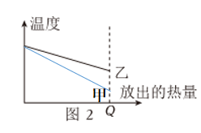。
故答案为：$(1)$不能；甲、乙的质量不确定，无法比较甲、乙两种液体的比热容；$(2)$见解答图。
$(1)$比热容的大小和物质种类、状态等有关；
$(2)$根据题中信息分析。
本题考查了有关比热容的知识，属于基础题。
15.【答案】b a
【解析】解：$(1)$火线与地之间的电压为220V、火线与零线之间的电压为220V、零线与地之间的电压为0V，所以b为零线、a为火线，保险丝要接在a线$($火线$)$上；
$(2)$由题知，$S_{1}$和$S_{2}$同时闭合时，灯泡才会发光，两个开关为串联，两个开关要接在火线与灯之间。如图所示：
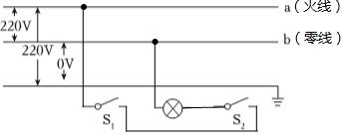
故答案为：$(1)b$；a；$(2)$见解答图。
$(1)$火线与地之间的电压为220V、火线与零线之间的电压为220V、零线与地之间的电压为0V，据此确定火线、连线、地线；保险丝要接在火线上；
$(2)S_{1}$和$S_{2}$同时闭合时，灯泡才会发光，两个开关为串联。
为了人身安全，要掌握开关和控制的灯泡、三孔插座、保险丝的连接方法，并且掌握这种正确连接的必要性。
16.【答案】解：$(1)$根据图2可知：$R=\frac{U_{R}}{I_{R}}=\frac{1V}{0.2A}=5Ω$；
$(2)$灯泡L正常发光时的电流为：$I=\frac{P}{U}=\frac{0.75W}{1.5V}=0.5A$；
$(3)S_{1}$和$S_{2}$都闭合时，只有R接入电路，电源两端的电压$U=I'R=0.7A×5Ω=3.5V$；
$(4)S_{1}$闭合，$S_{2}$断开时，R与L串联，灯泡正常发光，电路中的电流为$I=0.5A$；
R两端的电压为：$U'_{R}=IR=0.5A×5Ω=2.5V$；
电源两端的电压为：$U'=U_{L}+U'_{R}=1.5V+2.5V=4V$。
答：$(1)R$的阻值是$5Ω$；
$(2)$灯泡L正常发光时的电流为$0.5A$；
$(3)S_{1}$和$S_{2}$都闭合时，电源两端的电压为$3.5V$；
$(4)S_{1}$闭合，$S_{2}$断开时，电源两端的电压为4V。
【解析】$(1)$根据题图计算出R的阻值；
$(2)$根据$P=UI$计算出灯泡正常发光时的电流；
$(3)(4)$根据电路的组成和欧姆定律进行分析计算。
本题考查的是欧姆定律的应用，会根据$P=UI$和串联电路的特点进行计算。
17.【答案】3 b、c
【解析】解：$(1)$由题意可知，开关$S_{2}$只能将a、b、c、d四个接线柱中的两个接入电路，
由图2可知，开关$S_{1}$闭合后，
当$S_{2}$接a、c时，电路为$R_{2}$的简单电路，
当$S_{2}$接a、d时，会造成电源短路，此种情况不可能；
当$S_{2}$接b、c时，$R_{1}$与$R_{2}$串联，
当$S_{2}$接b、d时，电路为$R_{1}$的简单电路
因串联电路中总电阻等于各分电阻之和，且$R_{1}>R_{2}$，
由$P=UI=\frac{U^{2}}{R}$可知，电源电压一定时，该电路有3个功率，则该款智能马桶盖能实现3个挡位加热功能；
$(2)$当$S_{2}$接b、c时，$R_{1}$与$R_{2}$串联，根据串联电路的电阻特点可知，此时电路中的总电阻最大，由$P=UI=\frac{U^{2}}{R}$可知，电路中的总功率最小；
$(3)$由于$R_{1}>R_{2}$，则当$S_{2}$接a、c时，电路为$R_{2}$的简单电路，此时电路中的总电阻最小，总功率最大，
该智能马桶盖以最大加热功率工作10s所消耗的电能：$W=\frac{U^{2}}{R_{2}}t=\frac{(220V)^{2}}{100Ω}×10s=4840J$。
故答案为：$(1)3$；
$(2)b$、c；
$(3)$该智能马桶盖以最大加热功率工作10s所消耗的电能为4840J。
$(1)$由题意可知，开关$S_{2}$只能连接a、b、c、d四个接线柱中的两个接入电路，分析接入电路中的电阻，根据$P=UI=\frac{U^{2}}{R}$可知，电源的电压一定时，电路中有几个功率；
$(2)$当$R_{1}$、$R_{2}$串联时，电路中的总电阻最大，电功率最小；
$(3)$根据$W=\frac{U^{2}}{R}t$求出该智能马桶盖以最大加热功率工作10s所消耗的电能。
本题考查串联电路的特点、电功公式以及电功率公式的灵活运用，属于多挡位电路问题，能正确分析电路连接是解题的关键。
18.【答案】$2.5$ 能 小灯泡短路 通过小灯泡的电流较小
【解析】解：$(1)$由实物图可知：灯泡与滑动变阻器串联，电压表与滑动变阻器并联，电路图如下所示：
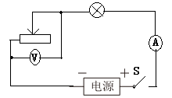
$(2)$闭合开关，移动滑动变阻器滑片，电压表的示数如图3所示，电压表所选量程为$0∼15V$，分度值为$0.5V$，其示数为$2.5V$；此时正好等于小灯泡的额定电压，故小灯泡能正常发光；
$(3)$某次实验闭合开关后，发现电流表与电压表都有示数，但灯泡不亮。则小灯泡不亮的两种原因：小灯泡短路；通过小灯泡的电流较小。
故答案为：$(1)$见解析；$(2)2.5$；能；$(3)$小灯泡短路；通过小灯泡的电流较小。
根据实物图画出电路图的方法：先理清电流的路径，可从电源正极开始，沿着电流的方向逐个寻找，直到电源负极；所画出的电路图中各元件的顺序应与实物图保持一致。
根据电表表盘上的数字分析电表的量程和分度值，然后根据指针的位置读数。
根据电压表、电流表的示数情况判断，小灯泡不亮的两种原因：小灯泡短路；通过小灯泡的电流较小。
本题考查根据实物图画电路图，电压表的读数，正确判断电路故障。

